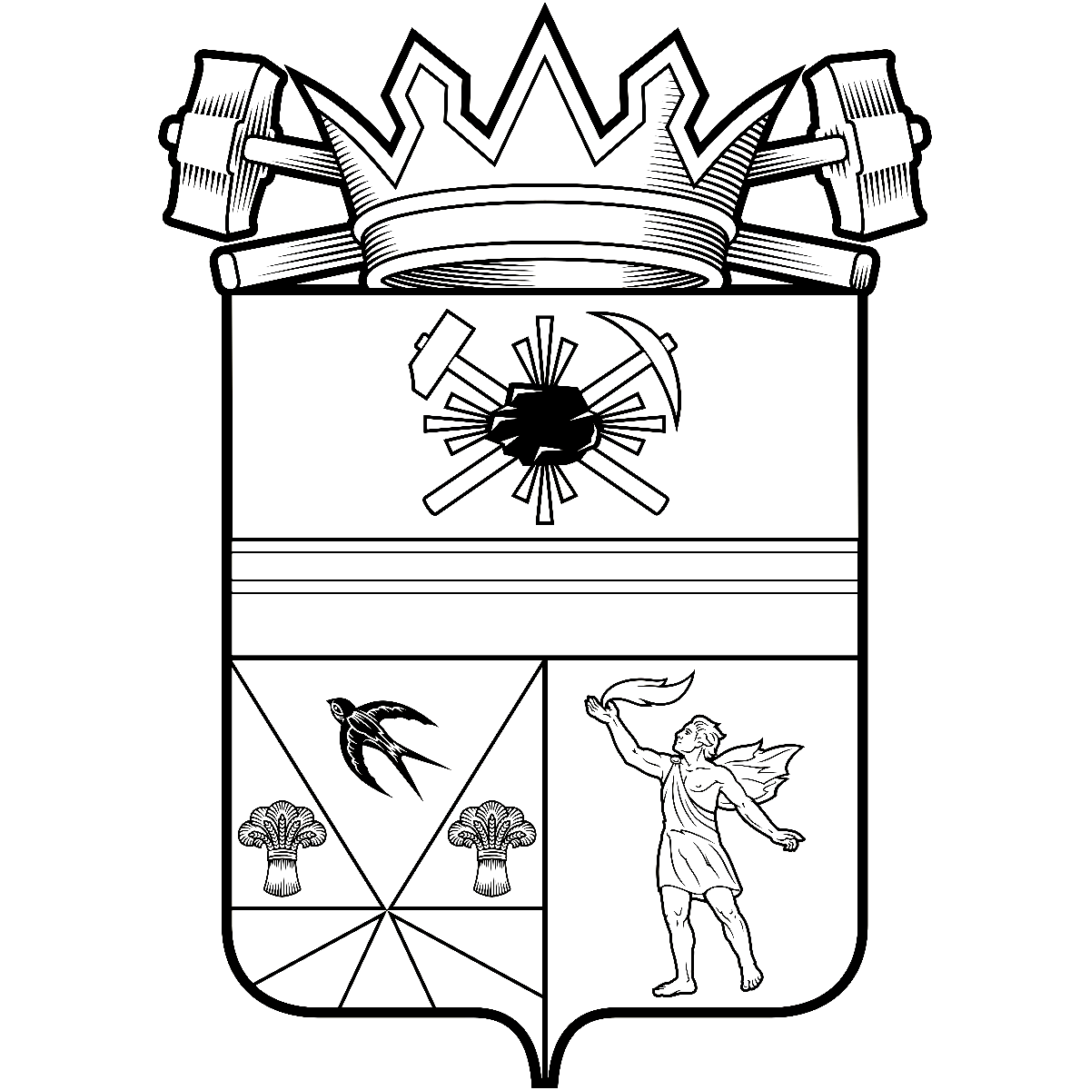

КЕМЕРОВСКАЯ ОБЛАСТЬ – КУЗБАСС

СОВЕТ НАРОДНЫХ ДЕПУТАТОВ
ЛЕНИНСК-КУЗНЕЦКОГО МУНИЦИПАЛЬНОГО ОКРУГА
ПЕРВОГО СОЗЫВА
РЕШЕНИЕ
 |  | от | 16.06.2025 | № | 181
г. Ленинск-Кузнецкий
 | О рассмотрении предложения прокуратуры города Ленинска-Кузнецкого от 21.05.2025 № 7-4-2025
Руководствуясь Уставом муниципального образования Ленинск-Кузнецкий муниципальный округ Кемеровской области – Кузбасса, рассмотрев предложение прокуратуры города Ленинска-Кузнецкого от 21.05.2025 № 7-4-2025, Совет народных депутатов Ленинск-Кузнецкого муниципального округа р е ш и л:
1. Предложение прокуратуры города Ленинска-Кузнецкого от 21.05.2025
№ 7-4-2025 о направлении проекта нормативного правового акта с использованием нормотворческой инициативы в порядке статьи 9 Федерального закона от 17.01.1992
№ 2202-1 «О прокуратуре Российской Федерации» принять к сведению.
2. Совету народных депутатов Ленинск-Кузнецкого муниципального округа (отдел правового обеспечения и муниципальной службы) при подготовке проекта муниципального нормативного правового акта «О внесении изменений и дополнений в Устав муниципального образования Ленинск-Кузнецкий муниципальный округ Кемеровской области – Кузбасса» учесть предложение прокуратуры города Ленинска-Кузнецкого от 21.05.2025 № 7-4-2025.
3. Опубликовать настоящее решение в официальных источниках опубликования муниципальных правовых актов Ленинск-Кузнецкого муниципального округа.
4. Настоящее решение вступает в силу с момента принятия.
5. Контроль за исполнением настоящего решения возложить на председателя
комитета по местному самоуправлению, муниципальному имуществу и правопорядку Алешина В.В.

Председатель Совета народных депутатов Ленинск-Кузнецкого муниципального округа | Е.А. Артемов

Глава Ленинск-Кузнецкого муниципального округа | Е.В. Никитин

